中國文化大學
教育部高教深耕計畫成果紀錄表

子計畫 | 附錄二提升高教公共性：  透過原住民族學生資源中心輔導原民學生成效
具體作法 | 原住民族學生資源中心生活學習成長陪伴
主題 | 114學年度第2學期原住民文化創客系列活動
內容  （活動內容簡述/執行成效） | 主辦單位：中國文化大學學務處原資中心  活動地點：大成108  活動目標：辦理為積極推動原住民學生能了解認同自身文化，並透過不同媒材創作原民風格之藝術品，刺激原民生文化創作能量，擬舉原住民族手工藝課程  活動時間  115年4月14日及114年5月5日 1230-1430 共計4小時  部落線語--阿美族十字繡工作坊  原住民族女性，以「Tminun（織）」傳承文化與故事。  常見的綠、紅、黃、黑、白色中，各族皆有特別鍾愛顏色，各自象徵生命與力量。阿美族用十字繡的方式把傳統紋樣變成人人都能參與的手作體驗一起在一針一線中，認識原民文化的美。  講師: 潘怡宏老師

 | 活動照片 | 活動照片  內容說明
 | 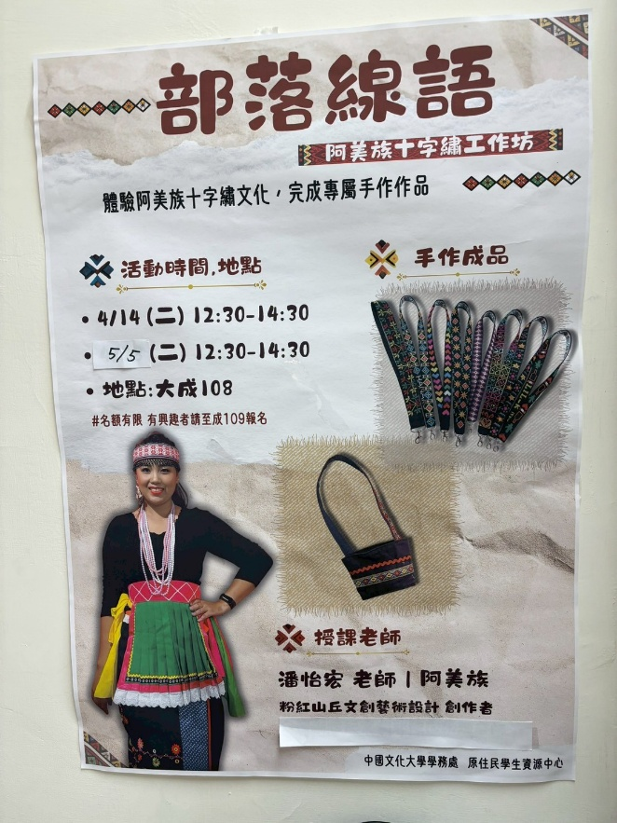 | 活動海報
 | 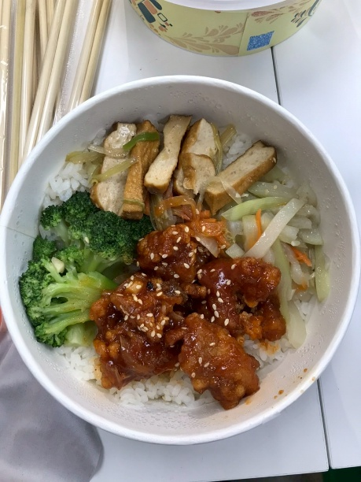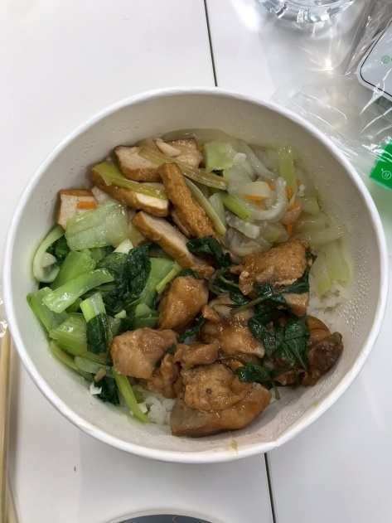 | 餐點
 | 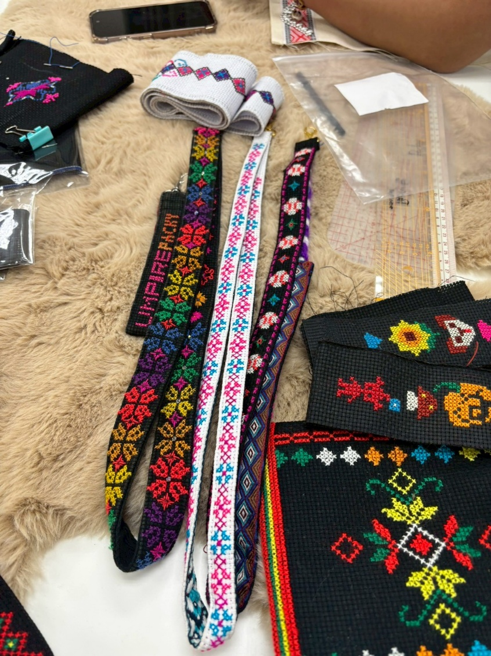 | 十字繡作品
 | 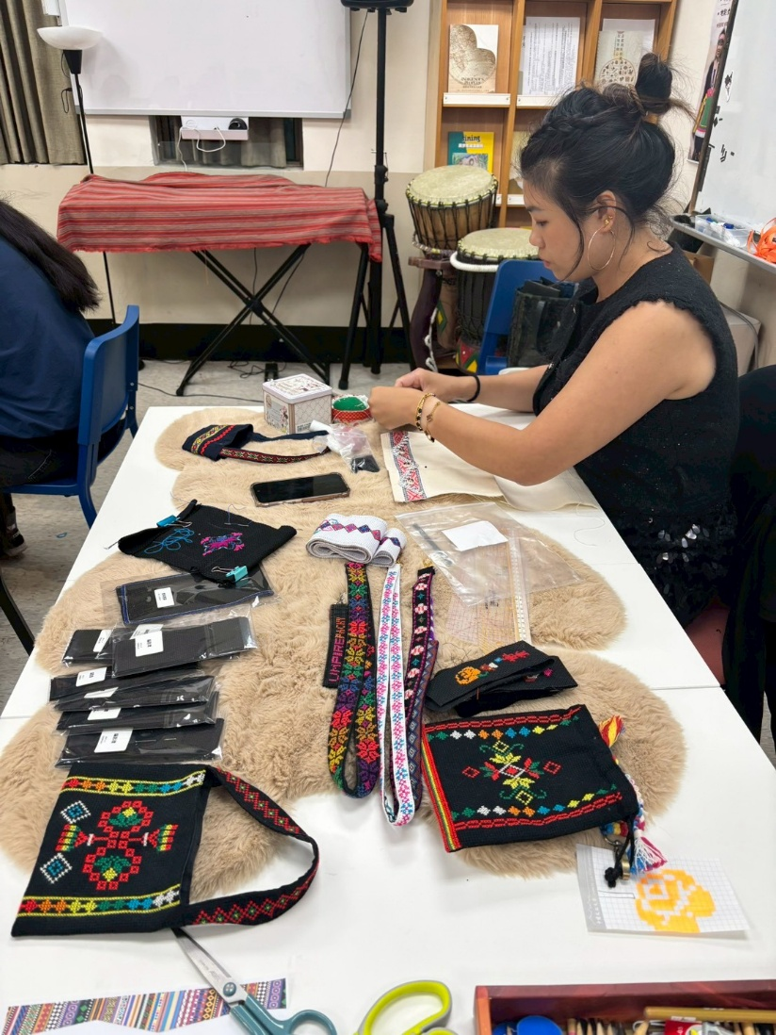 | 十字繡教材
 | 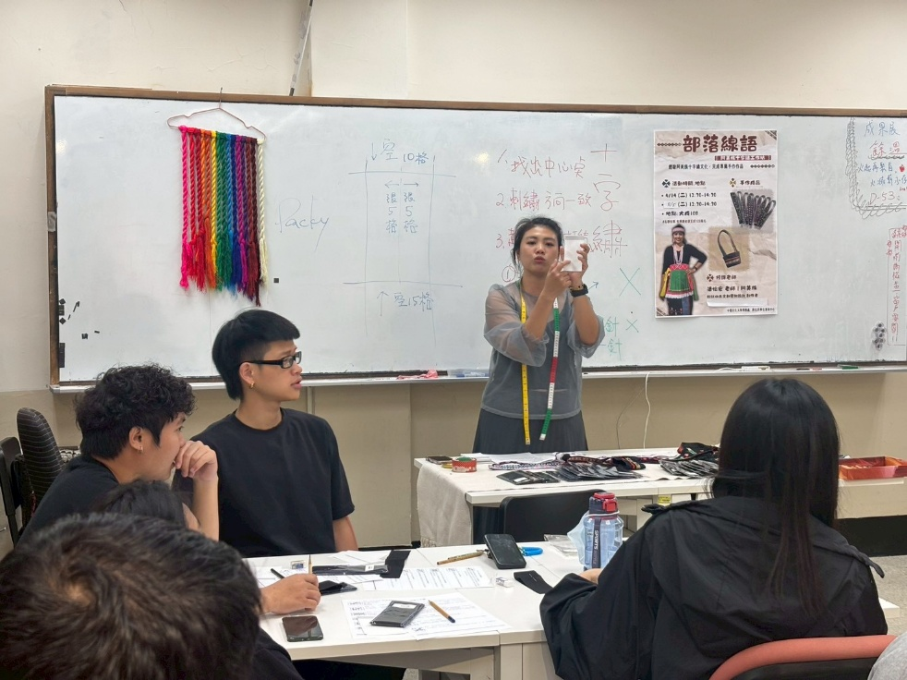 | 織法教學-畫織圖
 | 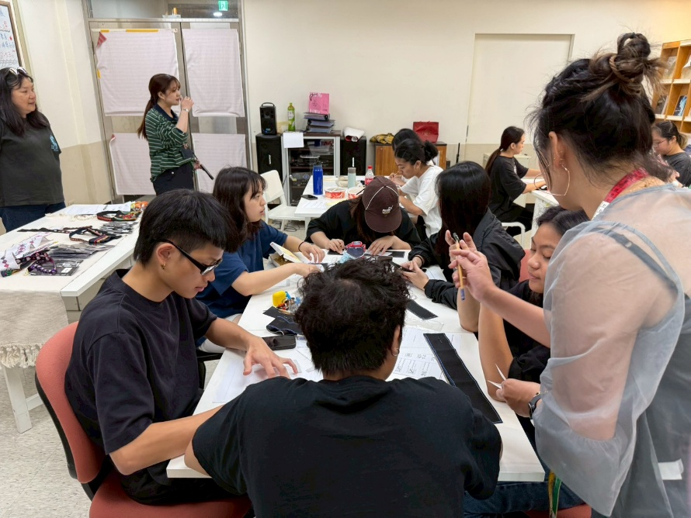 | 織法教學-畫織圖
 | 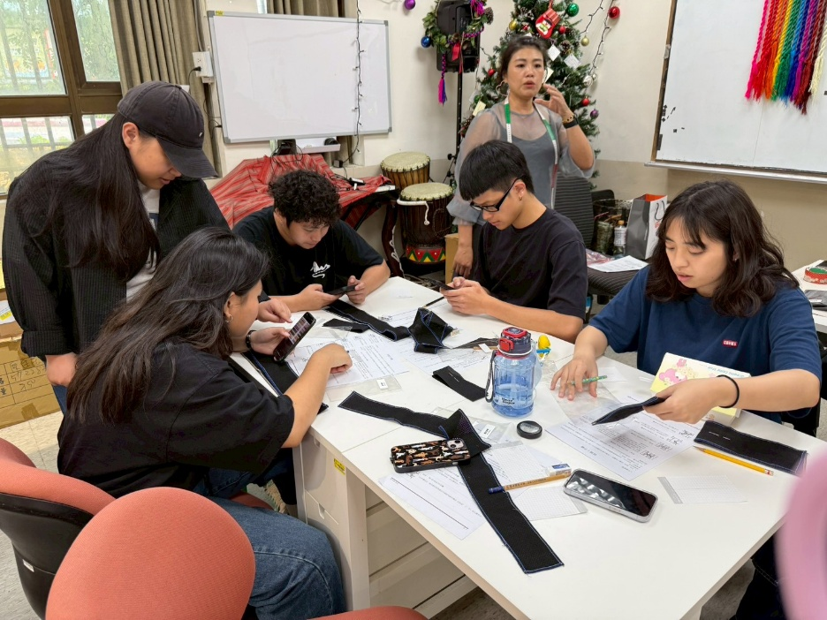 | 織法教學-畫織圖
 | 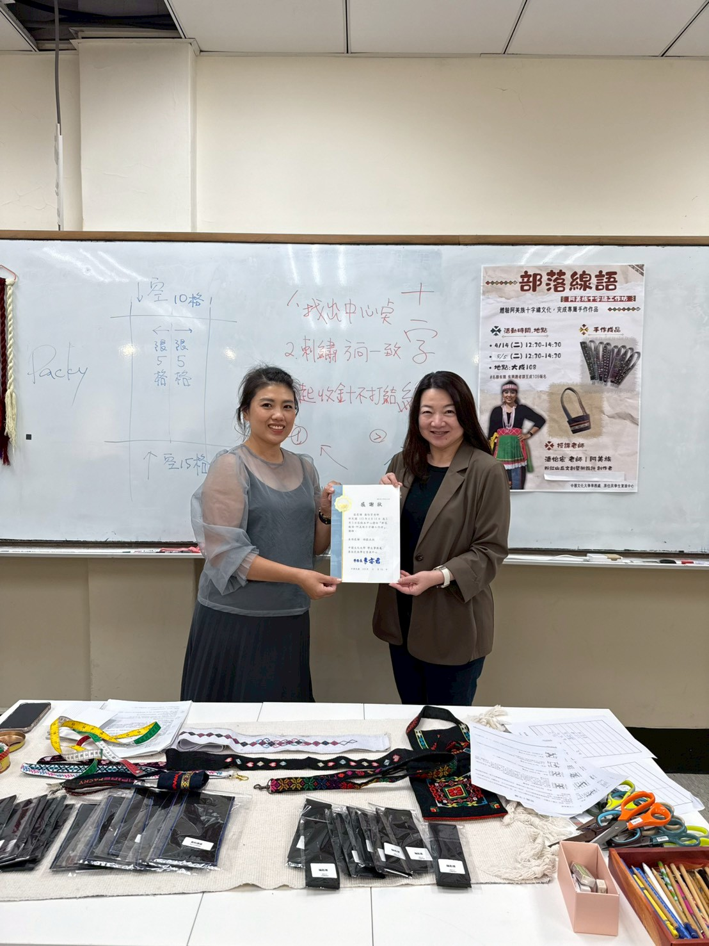 | 頒贈感謝狀
 | 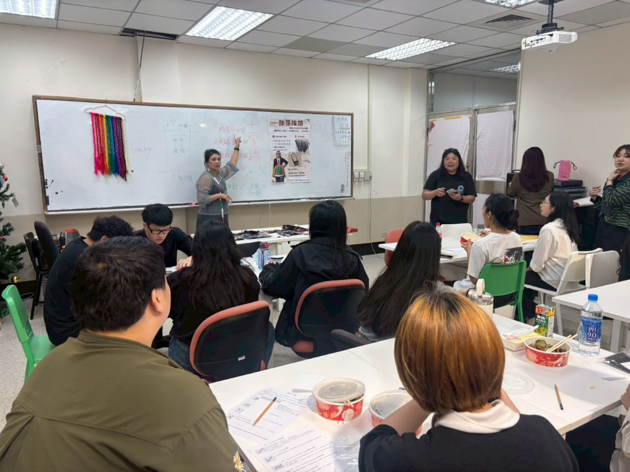 | 活動剪影
 | 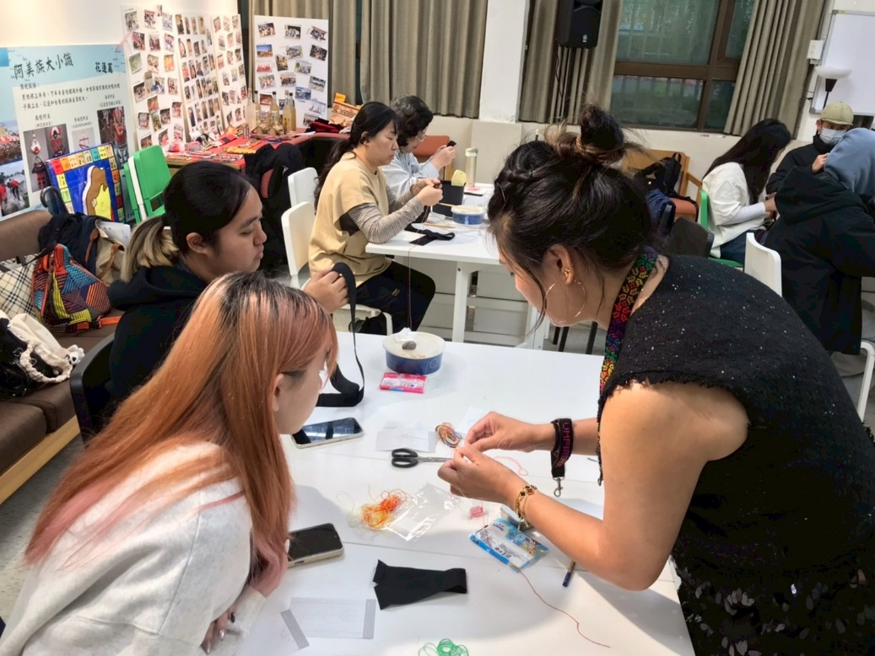 | 教學
 | 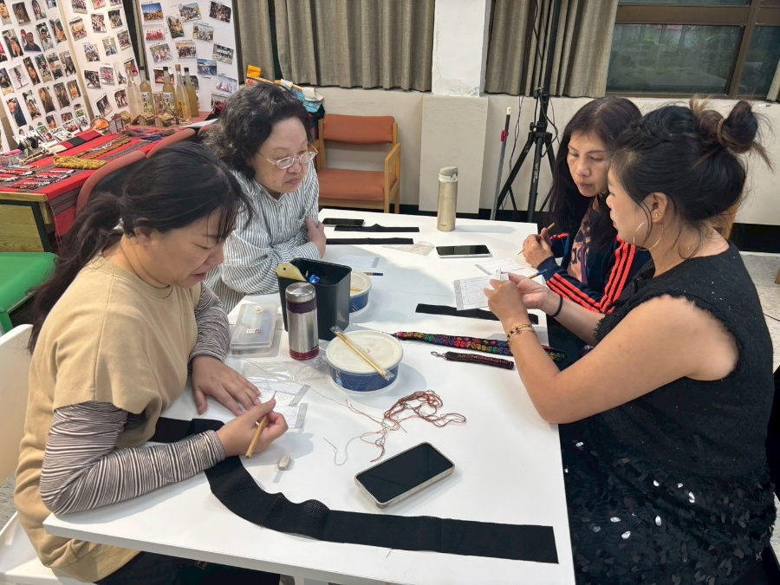 | 教學
 | 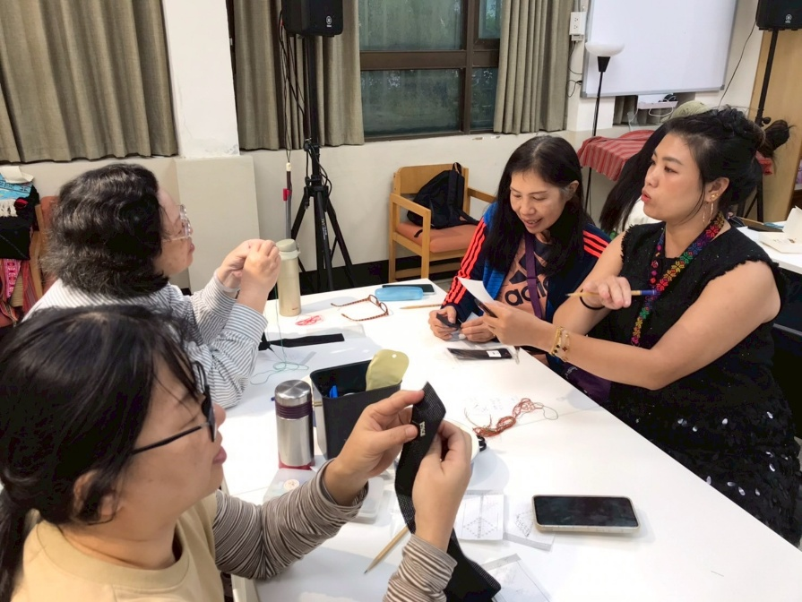 | 教學
 | 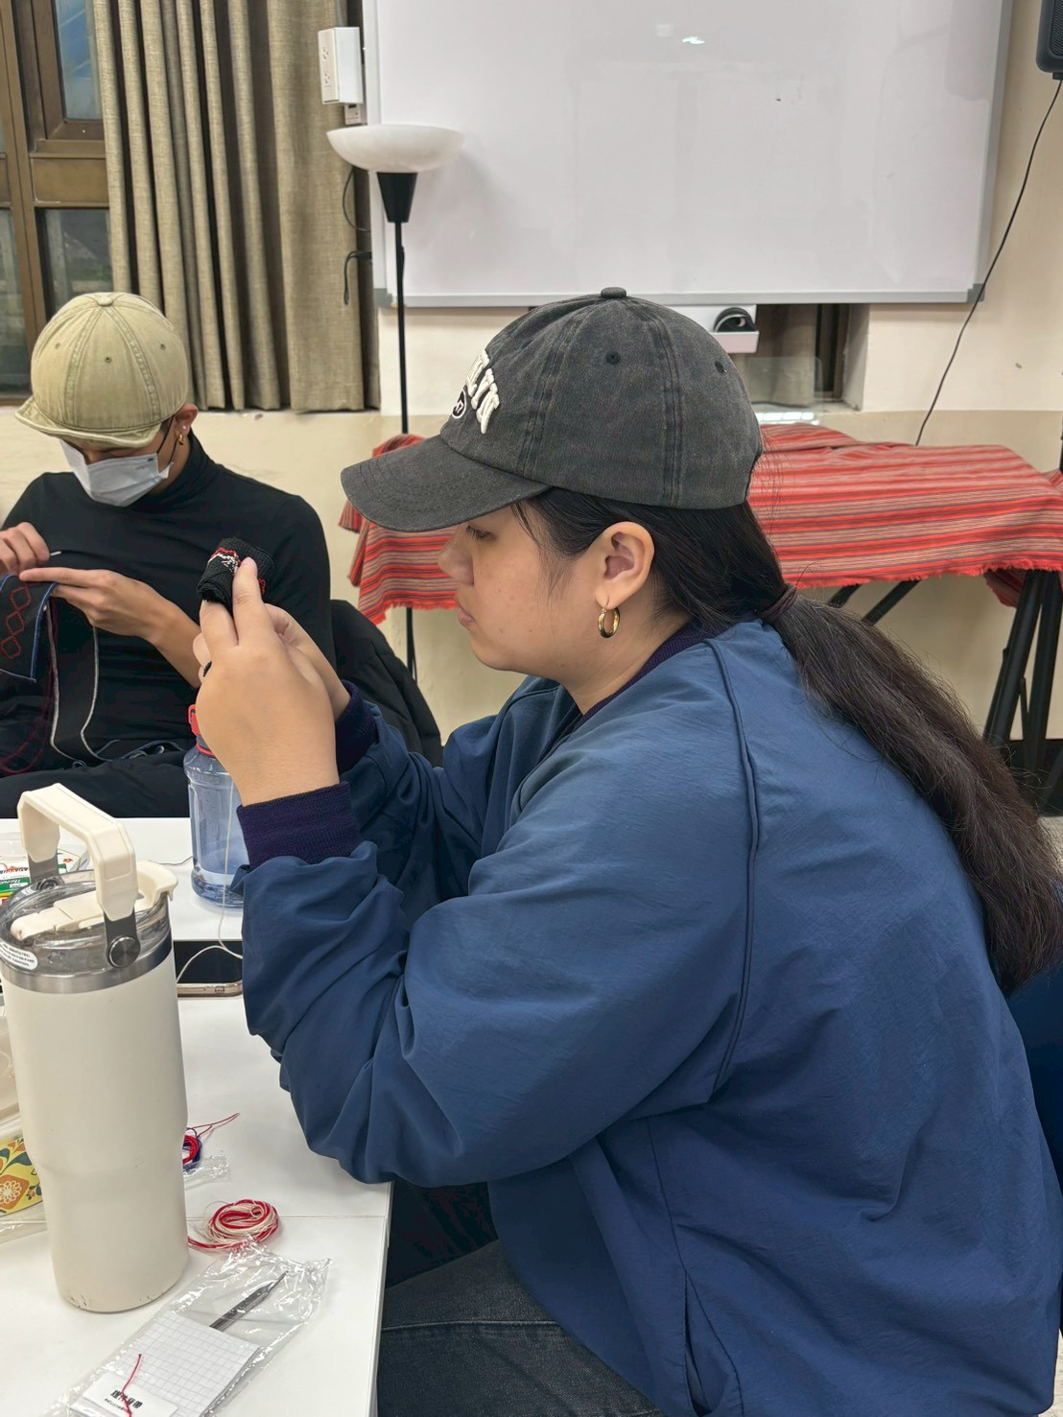 | 活動剪影
 | 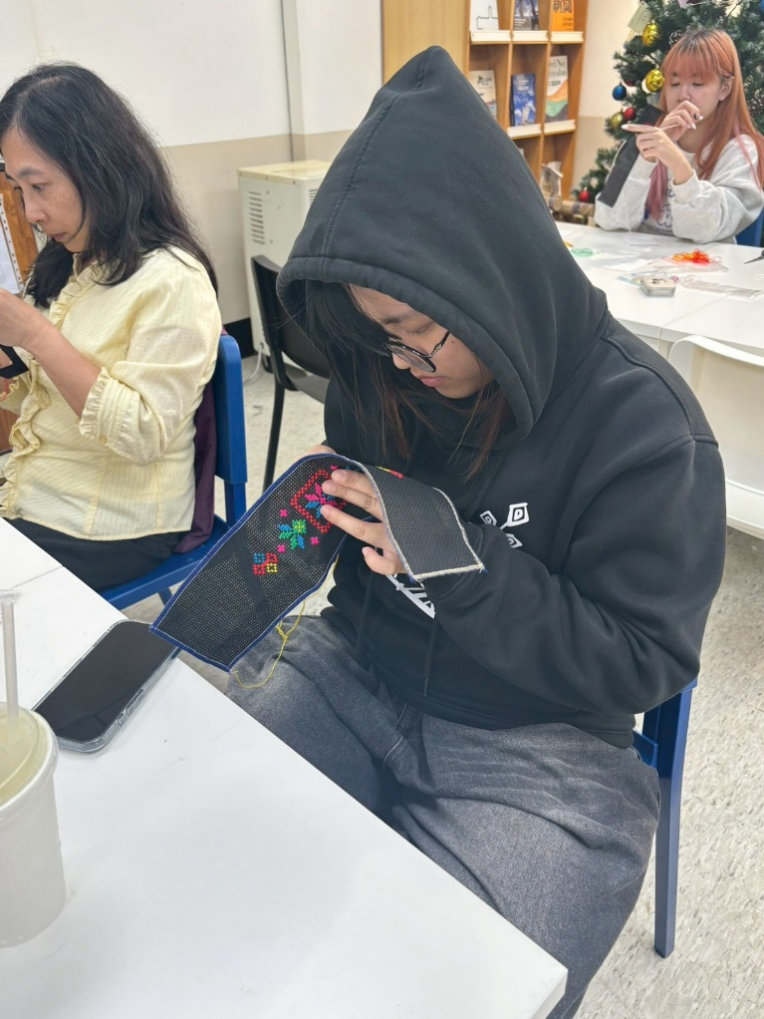 | 活動剪影

